|  |  |  |  |  |  |
| --- | --- | --- | --- | --- | --- |
| **주차** | 4-2 27주차 | **기간** | 2024.12.26  2025.1.1 | **지도교수** | (서명) |
| 이번주 한일 요약 | - 언리얼엔진 5.5 버전업  - 캐릭터 죽을 시 아이템 떨구기  - 애니메이션 수정작업 | | | | |

작성자(학번 이름): 2018182037 조상준

팀명:

<작업 내용>

이번주는 언리얼5.5 버전업

* 이번주는 언리얼5.5로 mixamo 애니메이션을 다른 프로그램 없이 리타겟팅 가능하다하여 언리얼엔진 버전업을 진행

캐릭터 죽을 시 아이템 떨구기

* 캐릭터가 죽으면 중요한 아이템(Key, 담배 등)을 다른 플레이어가 사용할 수 없어 아이템 떨구기 구현

(죽은 player 주위로 랜덤하게 스폰 되도록 구현)

애니메이션 수정작업

* 5.5를 이용하기 위해 mixamo converter를 사용하지 않은 기본 mixamo 캐릭터, 애니메이션을 사용하여 리타겟팅 진행

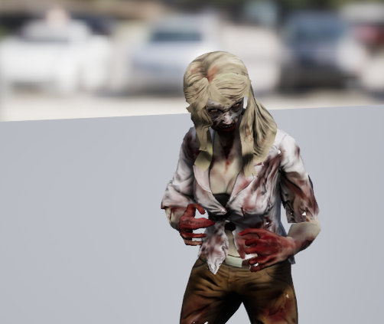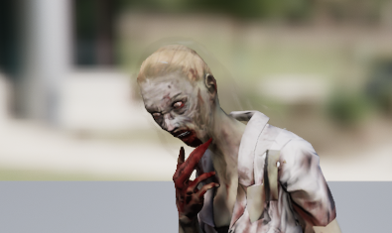

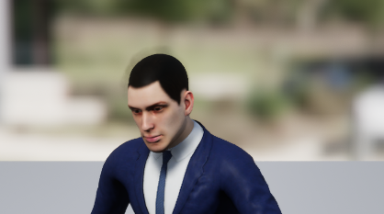

(왼쪽이 새로 진행한 것이고 오른쪽이 mixamoconverter를 이용한 것)

Mixamo converter를 사용하지 않아 애셋의 머리카락이나 수염 등이 반투명해지지 않아지는 효과

하지만 대부분의 애니메이션은 잘 적용되지만 리타겟팅한 애니메이션들은 아직 문제가 있음.

* 음료를 먹는 애니메이션(힐링)은 애니메이션 진행동안 플레이어가 움직이지 못함
* 점프 부분은 점프 시 몸이 휘청거리고 착지 시 바닥으로 꺼지는 문제

리타겟팅한 애니메이션은 적용전에는 잘 된 것 처럼 보이는데 적용(play)시에는 위에 문제가 발생하여 해결 필요.

|  |  |  |  |
| --- | --- | --- | --- |
| **문제점 정리** |  | | |
| **해결방안** |  | | |
| **다음주차** | 4-2 28주차 | **다음기간** | 2025.01.2~  2025.01.8 |
| **다음주 할일** | * 리타겟팅 문제 해결 * 사운드 부분 수정 * Attack시 바라보는 높이에 따라 휘두르는 높낮이 조절 | | |
| **지도 교수**  **Comment** |  | | |